**Universidade de Aveiro**

**Mecânica e Campos Eletromagnéticos**

Resumo

Neste trabalho temos 3 objetivos para atingir (Parte A, Parte B e Parte C).

Na parte A:

1. Determinar a velocidade inicial do projétil através das equações do movimento

Na parte B:

1. Verificar a dependência do alcance com o ângulo de lançamento

Na parte C:

1. Determinar a velocidade inicial do projétil utilizando um pêndulo balístico

Cada vez que se fala em atividade experimental envolve na sua maioria medições, a estas por mais cuidadoso e experiente que seja o operador e por mais sofisticado que seja o aparelho de medida é impossível obter um resultado sem que este venha acompanhado de uma incerteza de erro.

Temos sempre de avaliar a precisão e a exatidão do conjunto de valores medidos ($X_{i}$), para tal precisamos do Valor médio ($X_{m}$), Desvios ($ℇ_{i}$) e Incerteza absoluta ($Δ_{i}$)

$ℇ_{i}=\left|X_{i }- X_{m}\right|$

$Δ_{i}=máx(Δ,máx(ℇ_{i}))$

Exatidão: Avaliação da proximidade entre os valores medidos e o valor exato. Determina-se com:

* + O Erro absoluto: $\frac{\left|X_{m}-X_{exato}\right|}{X_{exato}}×100$

Precisão: Avaliação da proximidade entre os valores medidos. Determina-se com:

* + A Incerteza relativa: $\frac{Δ_{i}}{X_{m}}×100$

Os objetivos atingidos nas respetivas aulas foram:

1. O resultado final adquirido na Parte A foi $V_{0}=$ (3,12 ± 0,12) m/s.
2. O resultado obtido do ângulo para o alcance máximo, $X_{máx}$ = 1,195m, foi $38°$
3. Utilizando o pêndulo balístico a velocidade inicial obtida foi $\left(3,34 ∓0,27\right)m/s$

Introdução

Este conteúdo enquadra-se relativamente às aulas TP de Mecânica no capítulo 1 em:

Aplicações 1-D: queda livre. (Parte A)

Aplicações 2-D: projétil e movimento circular. (Parte B)

Aplicações 3-D: movimento curvilíneo geral. (Parte C)

**Parte A – Lançamento de um projétil**

Recorremos a uma bola, a um Lançador de projéteis (LP) fixado à mesa com um grampo e este incluí um sistema para a leitura do ângulo de lançamento, 3 fases para o alcance do projétil sendo essencialmente a fase SHORT RANGE a indicada, um fio amarelo que serve para o disparo, tem também outras funcionalidades cujas não foram necessárias para esta parte da experiência, precisámos de uma proveta para colocar a bola dentro do LP, de um sensor de passagem e de impacto ligado ao controlador de sistemas e finalmente de uma fita métrica.

A seguinte foto foi tirada na primeira aula laboratorial. A mesma representa uma componente do temporizador usado,

No decorrer deste projeto nós apenas concretizámos a experiência com 5 medidas, visto que o erro era bastante pequeno pois a distância entre as portas era pouco notável e observando que colocámos o sensor imediatamente à saída do LP.

Portanto ainda tínhamos de nos preocupar com os erros instrumentais:

* Aparelho digital (tempo) indicado pelo menor divisor apresentado
* Analógico, fita métrica (distância) indicado por metade do menor divisor da fita

**Parte C – Pêndulo Balístico: Método alternativo para determinação da velocidade inicial de um projétil.**

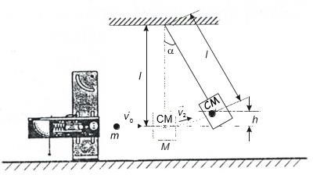

Procedimento experimental

**Material utilizado:**

* Projétil
* Lançador de projéteis
* Pêndulo balístico

**Metodologia**

1. Medir as massas do projétil, *m*, e do pêndulo, *M*.
2. Medir o comprimento do pêndulo, *l*.
3. Colocar o Lançador de projéteis no modo “*Short Range*” e inserir o projétil.
4. Efetuar um disparo e meça o ângulo máximo descrito pelo pêndulo.
5. Repetir o ponto anterior mais 4 vezes.

Análise e Tratamento de Dados

Comprimento do pêndulo (l) = 0.325 ± 0.0005 m. ±±±±

|  |  |
| --- | --- |
| Ângulo medido (°) | Ângulo médio (°) |
| 5,0 | 4,2 |
| 4,5 |
| 3,5 |
| 4,0 |
| 4,0 |

Massa da Esfera (m) = 0.01 ± 0.00001 kg;

Massa do Pêndulo = 0.255 ± 0.00001 kg;

Cálculos

Primeiro foi calculada a altura que o pêndulo atingia para o ângulo médio e o erro associada à mesma.

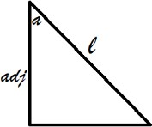Para o cálculo da altura, foi considerado um triângulo retângulo com hipotenusa de comprimento *l*, e um dos lados com comprimento *adj*.

cos 𝛼 = adj / *l;*

adj= cos 𝛼 * l*;*

h = l – adj 🡪 h = 1- l*cos 𝛼;

h = 8,73E-04 m;

Agora só precisamos de calcular o seu respetivo erro.

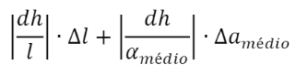

Δ h=

Δ h= 6,39E-05 m

Portanto h = 8,73E-04 ± 6,39E-05 m;

Agora é preciso calcular a velocidade inicial (v0) e o seu erro. Para tal foi usada a fórmula fornecida no guião relativo a este trabalho.

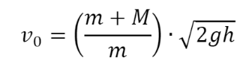

\ Portanto, v0 = 3,34 𝑚 𝑠−1

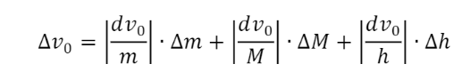

Fórmula do erro da velocidade:

Δ v0 = 0.27 𝑚 𝑠−1

Concluindo v0 = 3,34 ± 0.27

Após o cálculo da velocidade inicial, realizámos uma comparação com o valor obtido, também para a velocidade inicial, da parte A e efetuámos o cálculo do erro entre estes dois valores



|  |  |
| --- | --- |
| Velocidade inicial (parte A) | Velocidade Inicial (Parte C) |
| 3,12 | 3,34 |

Erro = 7%;